Фамилия, имя______________________________________класс _______

1. Рассмотри геометрические фигуры. Отметь ломаную

2. Рассмотри рисунок. Выбери верное высказывание. Отметь

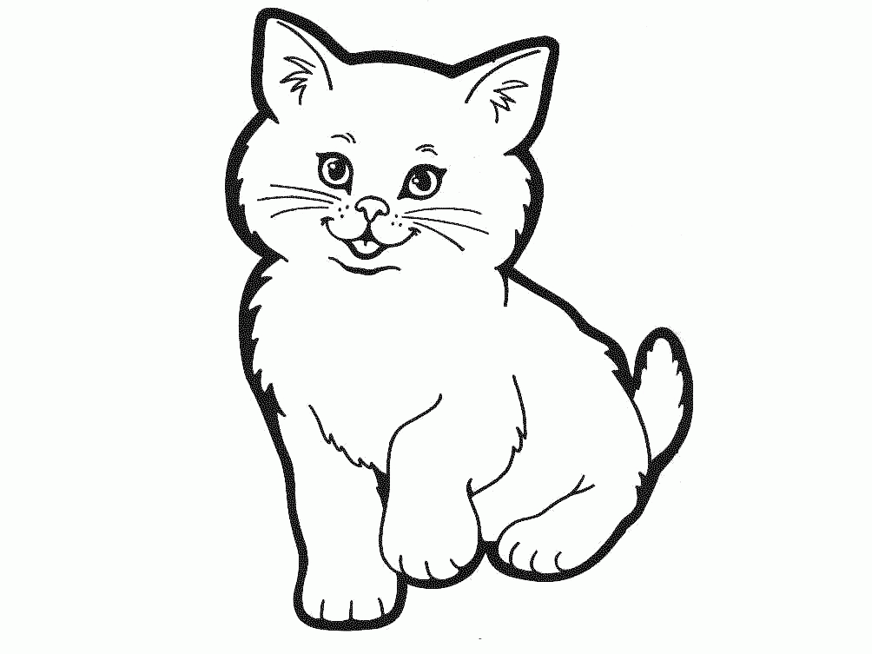

Белых котят меньше, чем серых.

Белых котят больше, чем серых.

Белых и серых котят одинаково.

3. Выполни действие. Отметь ответ .
10 – 4
5 | 8 | 6 | 9

4. Выполни действия. Запиши ответы.
8 – 5 = _____
3 + 6 = _____

5. Жене нужно записать цепочку чисел от 4 до 16, в которой каждое следующее число на 2 больше предыдущего. Несколько чисел она уже записала. Продолжи эту цепочку:

4 | 6 | 8 | 10 | 12

6. Прочитай задачу. В детский сад привезли 6 кукол, а медведей на 2 меньше, чем кукол. Сколько медведей привезли в детский сад?
Выбери верную запись решения задачи. Отметь ответ .
6 - 2 = 4 (м.)
6 + 2 = 8 (м.)
6 - 4 = 2 (м.)

7. Найди фигуру, которая расположена справа от квадрата. Отметь ответ .

8. Прочитай задачу. В гараже стояло 6 грузовых и 3 легковых автомобилей. Сколько всего машин стояло в гараже? Запиши решение.

9. На каком рисунке блюдец на 2 больше, чем чашек? Отметь ответ .



10. Сравни числа, поставь знаки: >< =
6 6 17 14 5 9

11. Прочитай задачу. Никита зашёл в магазин игрушек. У него есть 18 рублей. Ему нужно купить как можно больше разных игрушек. Сколько всего игрушек он может купить? Запиши их названия.
Машина | Робот | Конструктор | Мяч | Кубики
11 р. | 13 р. | 15 р. | 3 р. | 4 р.

Всего игрушек
Их названия ___________________________________________
12. Запиши к схеме разность чисел и сумму чисел.

– +

13. К празднику дети решили испечь кексы. В таблице указано, сколько кексов испек каждый ребенок.
Дети | Кексы
Дети | С цукатами | С изюмом
Лена | 4 | 3
Вера | 3 | 6
Маша | 6 | 2
а) Кто больше испек кексов с цукатами?
Ответ:
б) Сколько всего кексов с изюмом?
Ответ:
в) Каких кексов оказалось больше?
Ответ:

14. Прочитай задачу.

В аэродроме было 8 самолетов. Днём 5 самолетов улетели, а затем прилетели 9 самолётов. Количество самолётов на аэродроме увеличилось или уменьшилось?
Запиши ответ.

Ответ: ___________________________

Докажи, записав решение.
Решение:

